Adatbázis alapú rendszerek

2022-2023/2

IB152L-4

**Könyvesbolt**

**Készítette:**

Fehér Konrád

Sári Norbert

Sólyom Ferenc

## Munka felosztása

|  |  |  |  |
| --- | --- | --- | --- |
|  | Fehér Konrád | Sári Norbert | Sólyom Ferenc |
| Dokumentáció  (1. mérföldkő) | Munka felosztása  Relációs adatelemzés  Követelménykatalógus  DFD 1. szintek Egyedmodell Táblák leírása  Egyed-esemény mátrix | Szöveges leírás  Relációs adatelemzés  Követelménykatalógus  DFD 2. szintek  EKT-diagram  Táblák leírása  Szerep-funkció mátrix | Követelménykatalógus  Képernyőtervek  Menütervek  Funkciómeghatározás  Bemutatás előkészítése |
| Adatbázis szkriptek  (2. mérföldkő) | Borítóképek gyűjtése  CREATE TABLE queryk  CONSTRAINT-ek tesztelése | KEY CONSTRAINT-ek létrehozása  CONSTRAINT-ek tesztelése | Adatok generálása Adatok INSERT-elése |
| Adatlekérés funkciók  (3. mérföldkő) | Elemek reszponziválása  Regisztráció, Bejelentkezés Könyvek oldal | Alap CSS weboldal dizájn Adminisztrátori oldal  Könyvek oldal | HTML csontvázak  npm node-oracledb setup  Könyvek oldal |
| Adatfelviteli  funkciók  (4. mérföldkő) | Részletes keresés, rendezés, értékelésrendszer, kedvencnek jelölés megval. | Adatok felvitele, módosítása, és törlése funkciók megvalósítása | Jogosultsági szint check-ek  Kosárba tevés és megrendelés funkciók megvalósítása |
| Kész projekt | oldal végső tesztelése, hibák kijavítása, elmaradt funkciók pótlása | | |

## Értékelési mód:

Csapat

## Feladat szöveges leírása

A választott témánk a könyvesbolt. Az applikáció célja, hogy a felhasználóknak a megkönnyítse a könyvek online vásárlását. Az applikációnak emiatt rendelkeznie kell bejelentkezéssel, valamint regisztrációval. A vendég felhasználók könyvkeresés közben láthatják a könyvek borítóját, címét, szerzőjét, kiadóját, annak leírását és árát. A bejelentkezett felhasználók a megvásárolni kívánt könyvet a saját kosarukba helyezhetik, ami után pedig a szállítási és fizetési módok kiválasztásával megrendelhetik a kosár tartalmát. A bejelentkezett felhasználóknak lehetőségük van értékelni a könyveket.

## Követelménykatalógus

Funkcionális követelmények:

* Regisztráció és bejelentkezés
* Kereső funkciók
  + Szerző
  + Cím
  + Kiadó
  + Műfaj
* Könyvinformációk: borítókép, cím, szerző(k), kiadó, ár, műfaj(ok), kiadás dátuma…
* Könyvek rendezése (ár / oldalszám / értékelés szerint)
* Kosárba helyezés
* Fizetési lehetőségek kiválasztása (átvételkor / bankkártyás / utalás)
* Szállítási hely kiválasztása
* Kedvenc könyvek mentése
* Könyvek értékelése
* Számla a vásárlásról
* Adminisztrátori funkciók: új adat felvitele az adatbázisba, módosítás, törlés

Nem-funkcionális követelmények:

* Felhasználóbarát és intuitív felhasználói felület
* Gyors és megbízható keresési funkciók
* Biztonságos és megbízható fizetési és szállítási lehetőségek
* SQL-injection kivédése
* Érzékeny adatok hash-elt tárolása
* Kompatibilitás különböző készülékekkel

## Adatfolyam diagram (DFD):

Fizikai

A DFD 1. szintje:

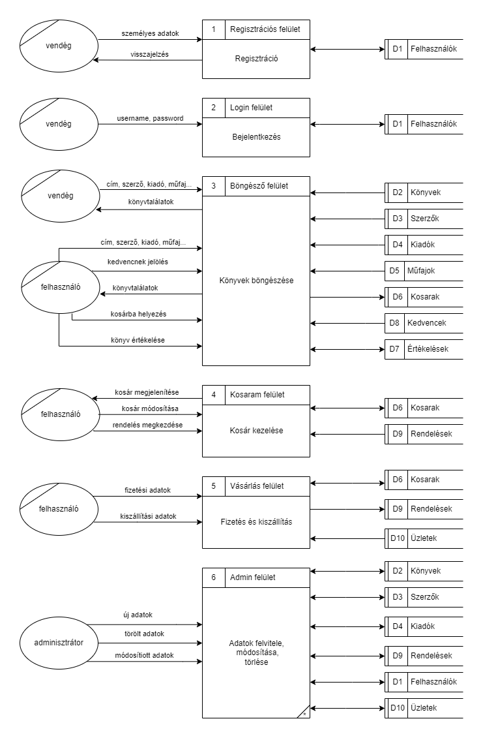

A DFD 2. szintje:

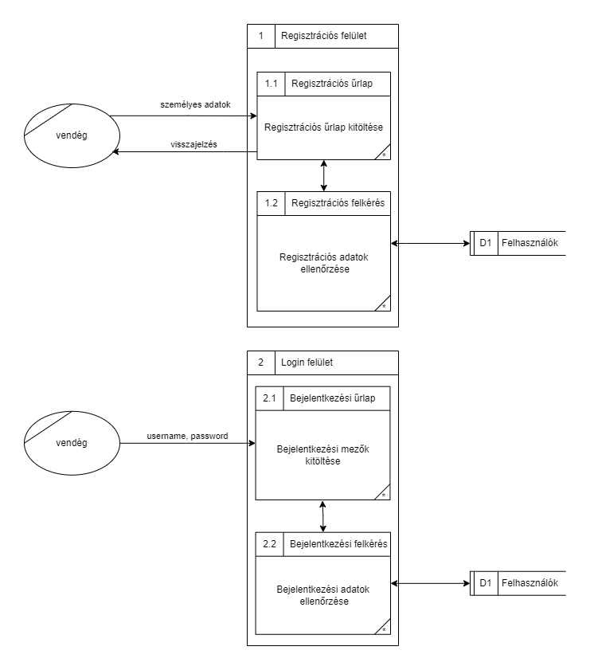

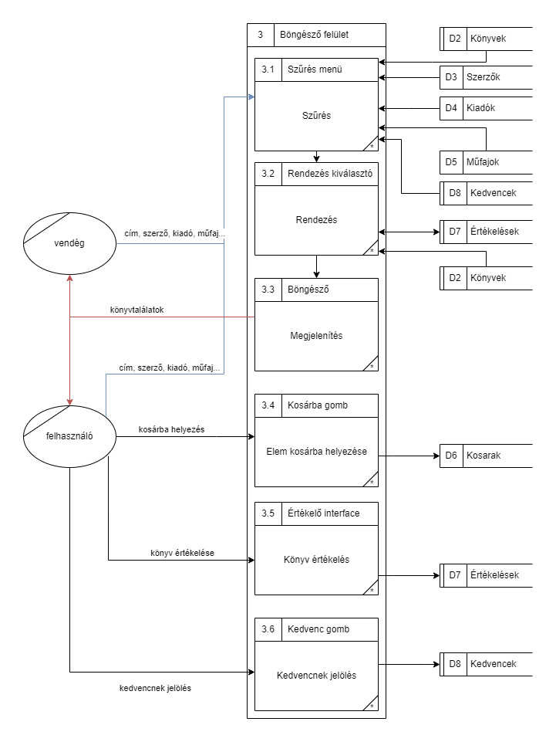

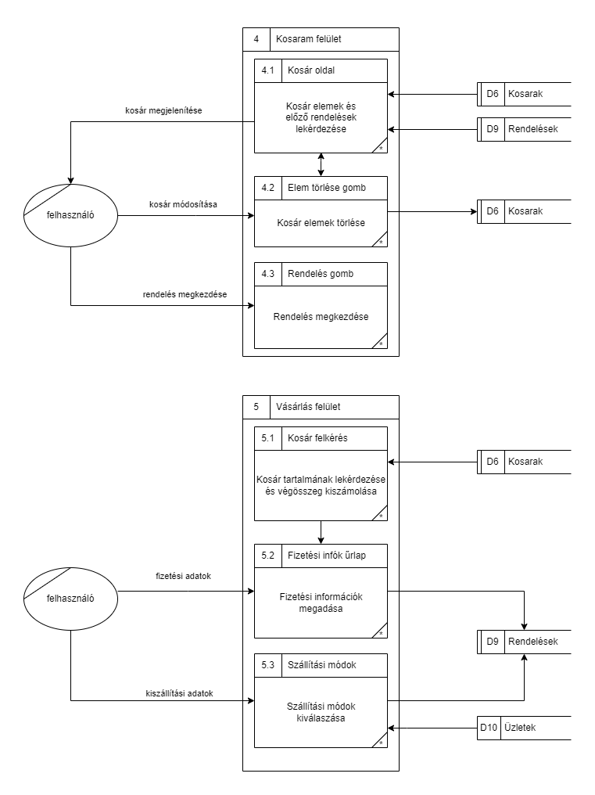

Logikai

A DFD 1. szintje:

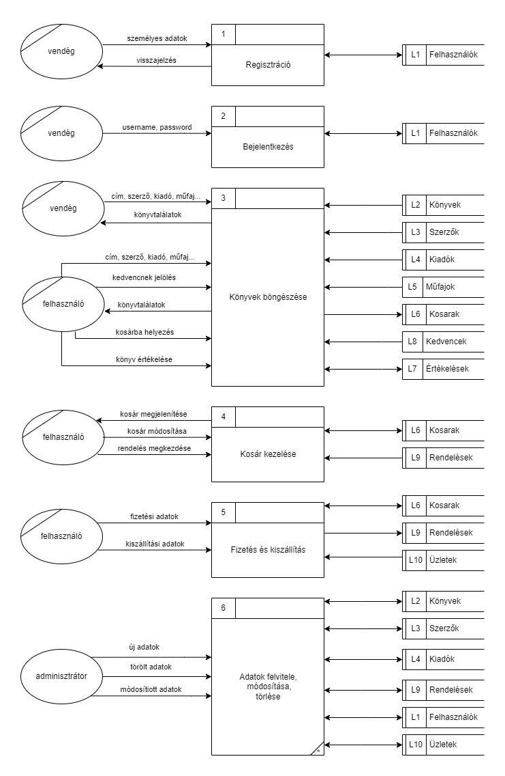

A DFD 2. szintje:

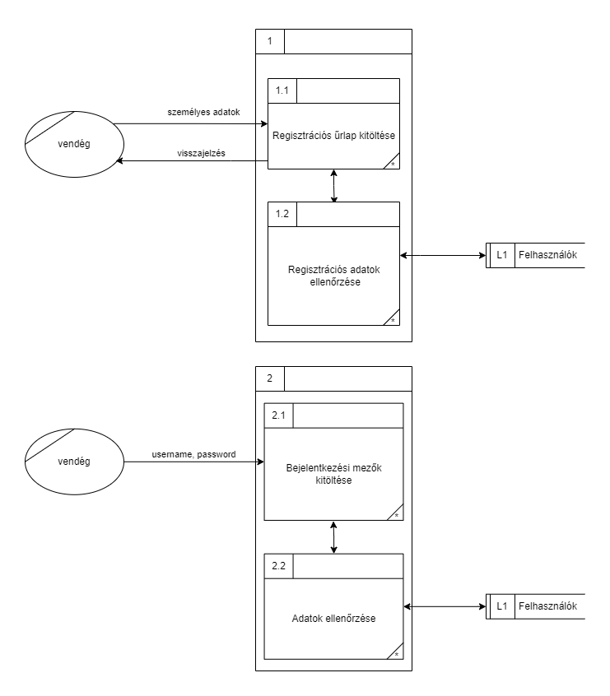

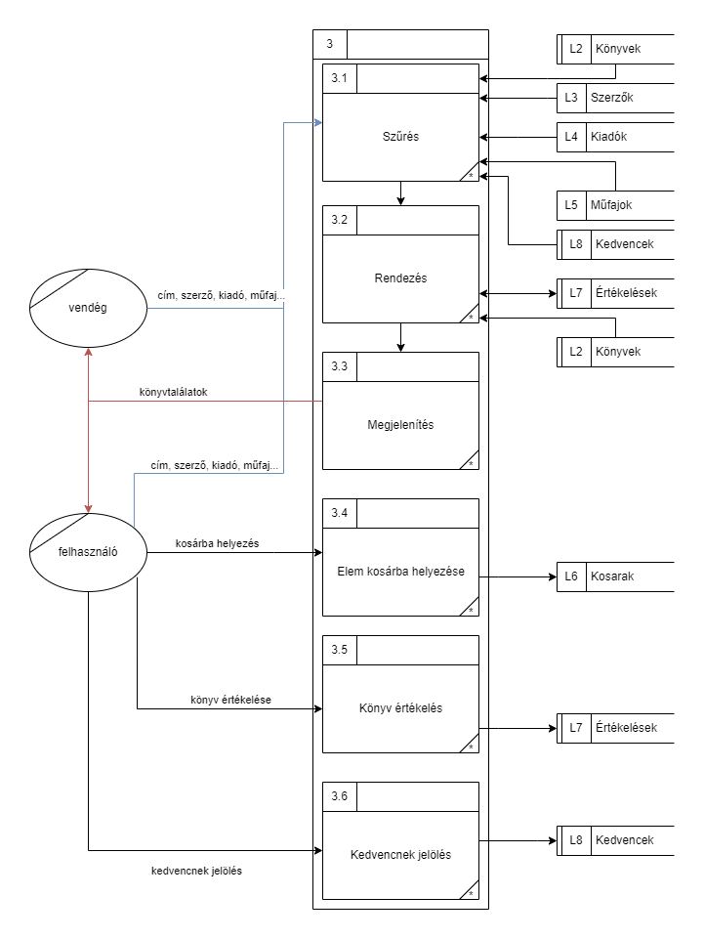

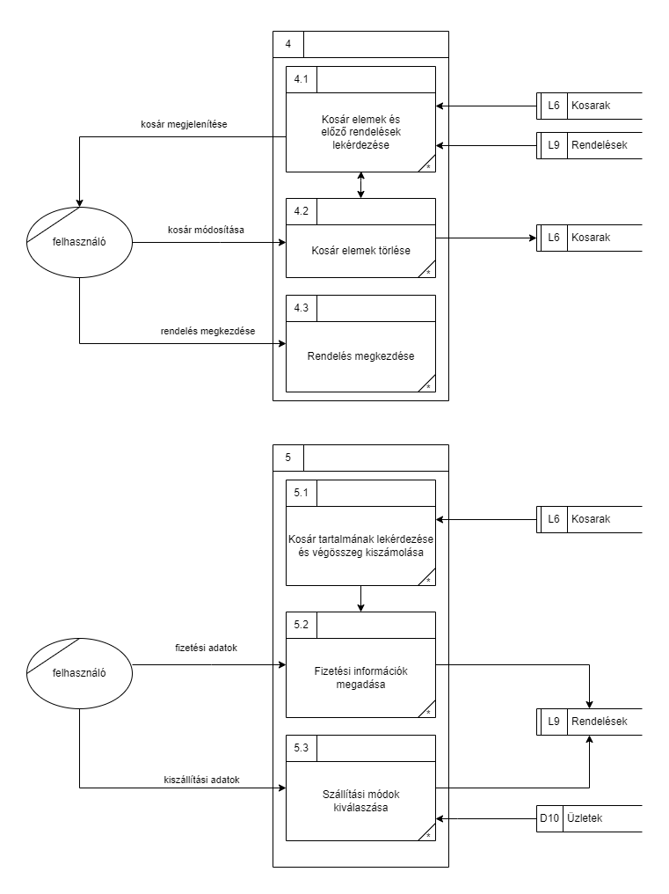

## Egyedmodell:

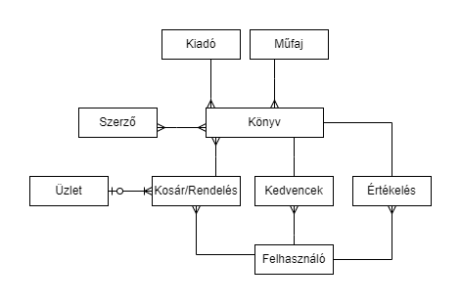

## EKT-diagram:

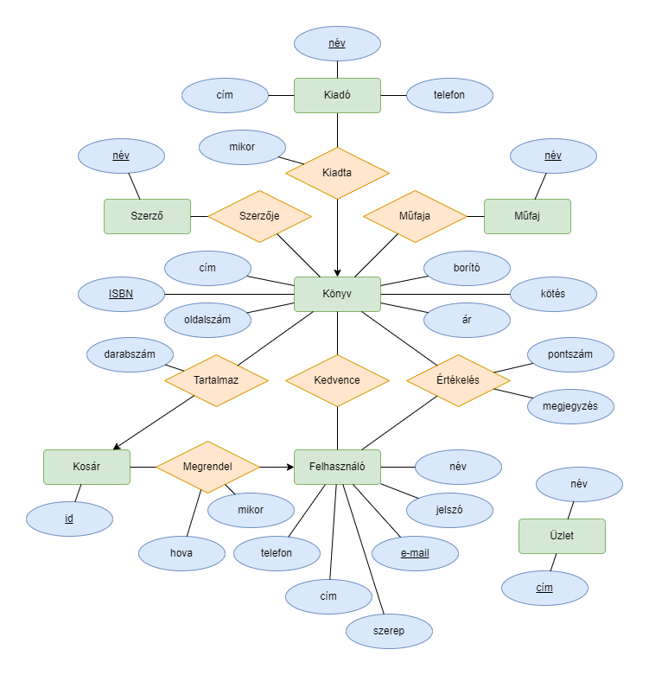

## Relációs adatelemzés

**Üzlet** (cím, név)

**Könyv** (ISBN, borítókép, ár, kötés, cím, oldalszám)

**Kiadó** (név, cím, telefon)

**Kiadta** (mikor, *Kiadó.név*, *Könyv.ISBN*)

**Szerzője** (szerzőnév, *Könyv.ISBN*)

**Műfaja** (műfajnév, *Könyv.ISBN*)

**Tétel** (id, *Felhasználó.e-mail, Könyv.ISBN*, mikor, hova, darabszám)

**Felhasználó** (e-mail, név, jelszó, cím, telefon, szerep)

**Kedvence** (*Könyv.ISBN, Felhasználó.e-mail*)

**Értékelés** (*Könyv.ISBN, Felhasználó.e-mail*, pontszám, megjegyzés)

|  |  |
| --- | --- |
| **1NF** | Teljesül, mert a leképezés után nem maradtak összetett vagy többértékű attribútumok. |
| **2NF** | Az Értékelés sémán kívül minden sémában triviálisan teljesül, mivel a kulcsuk egyértelmű vagy az összes attribútum a kulcs része.  Az Értékelés táblában pedig egy könyvnek több felhasználó is írhat értékelést, illetve egy felhasználó több könyvet is tud értékelni, így a másik 2 attribútum a teljes kulcstól függ. |
| **3NF** | Tranzitív függések: Az Üzletben mindössze két attribútum van, így nem állhat fenn tranzitív függőség.  A Kiadta, Szerzője és Műfaja sémákban nincs másodlagos attribútum.  A Könyv, Kiadó, Tétel, Felhasználó, Értékelés sémákban pedig nem áll fenn semmilyen tranzitív függőség, minden másodlagos attribútum a teljes kulcstól függ csak. |

## Táblák leírása:

**Üzlet:** lehetséges csomag átvételi pontok

|  |  |  |
| --- | --- | --- |
| **Név** | **Típus** | **Leírás** |
| cím | VARCHAR2(100) | Üzlet címe |
| név | VARCHAR2(100) | Üzlet neve |

**Könyv:** egy könyv valamely kiadott változata

|  |  |  |
| --- | --- | --- |
| **Név** | **Típus** | **Leírás** |
| ISBN | VARCHAR2(13) | Könyvkiadvány hivatalos sorszáma |
| borítókép | BLOB | Könyv borítóképe |
| ár | NUMBER | Könyv ára, forintban |
| kötés | VARCHAR2(20) | ’Keményfedeles’ vagy ’Puha’ stb. |
| cím | VARCHAR2(100) | Könyv címe |
| oldalszám | NUMBER | Könyv oldalainak száma |

**Kiadó:** könyvkiadó cég

|  |  |  |
| --- | --- | --- |
| **Név** | **Típus** | **Leírás** |
| név | VARCHAR2(100) | Kiadó cég teljes megnevezése |
| cím | VARCHAR2(100) | Kiadó cég teljes címe |
| telefon | VARCHAR2(20) | Kiadó cég telefonszáma |

**Kiadta:** könyv és kiadójának összekötő táblája

|  |  |  |
| --- | --- | --- |
| **Név** | **Típus** | **Leírás** |
| *név* | VARCHAR2(100) | A könyvet kiadó cég teljes megnevezése |
| *ISBN* | VARCHAR2(13) | A kiadott könyv hivatalos sorszáma |
| mikor | DATE | A kiadás pontos ideje |

**Szerzője:** könyv és szerzőinek összekötő táblája

|  |  |  |
| --- | --- | --- |
| **Név** | **Típus** | **Leírás** |
| szerzőnév | VARCHAR2(100) | A könyv egyik szerzőjének neve |
| *ISBN* | VARCHAR2(13) | A könyv sorszáma |

**Műfaja:** könyv és műfajainak összekötő táblája

|  |  |  |
| --- | --- | --- |
| **Név** | **Típus** | **Leírás** |
| műfajnév | VARCHAR2(100) | A könyv egyik műfajának megnevezése |
| *ISBN* | VARCHAR2(13) | A könyv sorszáma |

**Kedvence:** a felhasználó kedvenc könyvei

|  |  |  |
| --- | --- | --- |
| **Név** | **Típus** | **Leírás** |
| *ISBN* | VARCHAR2(13) | A kedvencnek jelölt könyv száma |
| *e-mail* | VARCHAR2(100) | A felhasználó email címe, aki kedvencnek jelölt egy könyvet |

**Értékelés:** a felhasználó könyvhöz tartozó értékelései

|  |  |  |
| --- | --- | --- |
| **Név** | **Típus** | **Leírás** |
| *ISBN* | VARCHAR2(13) | Az értékelt könyv száma |
| *e-mail* | VARCHAR2(100) | Az értékelő felhasználó e-mail címe |
| pontszám | NUMBER | A felhasználó a könyvre adott [0, 5] intervallumban adott számbeli értékelése |
| megjegyzés | VARCHAR2(500) | A felhasználó könyvhöz fűzött megjegyzése |

**Felhasználó:** a könyvesbolt regisztrált felhasználója

|  |  |  |
| --- | --- | --- |
| **Név** | **Típus** | **Leírás** |
| e-mail | VARCHAR2(100) | A felhasználó e-mail címe |
| név | VARCHAR2(100) | A felhasználó felhasználóneve |
| jelszó | VARCHAR2(32) | A felhasználó jelszava, SHA-2 jelszókódolás |
| cím | VARCHAR2(100) | A felhasználó tartózkodási címe |
| telefon | VARCHAR2(20) | A felhasználó telefonszáma |
| szerep | VARCHAR2(10) | A felhasználó jogosultsági szintje: admin, user |

**Tétel:** a felhasználó megrendelt és még kosárban levő elemei

|  |  |  |
| --- | --- | --- |
| ***Név*** | **Típus** | **Leírás** |
| id | NUMBER, AUTO_INCREMENT | A rendelés vagy kosár azonosítója |
| *e-mail* | VARCHAR2(100) | A rendeléshez/kosárhoz kötött e-mail cím |
| *ISBN* | VARCHAR2(13) | A rendelésben/kosárban lévő könyv |
| mikor | DATE | A megrendelés dátuma.  Kosár esetén NULL érték |
| hova | VARCHAR2(100) | A megadott szállítási adatok. Kosár esetén NULL érték. |
| darabszám | NUMBER | A kiválasztott könyvek darabszáma |

## Szerep-funkció mátrix:

|  |  |  |  |  |  |  |  |  |  |  |
| --- | --- | --- | --- | --- | --- | --- | --- | --- | --- | --- |
|  | Regisztráció | Bejelentkezés | Böngészés | Szűrés | Rendezés | Kosár kezelés | Kedvencnek jelölés | Értékelés | Vásárlás | Adatok kezelése |
| Vendég | x | x | x | x | x |  |  |  |  |  |
| Felhasználó |  |  | x | x | x | x | x | x | x |  |
| Adminisztrátor |  |  | x | x | x |  |  |  |  | x |

## Egyed-esemény mátrix:

Táblázat L: Létrehozás , M: Módosítás, O: Olvasás, T: Törlés

|  |  |  |  |  |  |  |  |  |  |
| --- | --- | --- | --- | --- | --- | --- | --- | --- | --- |
| **Események** | **Regisztráció** | **Bejelentkezés** | **Böngészés** | **Kosárba Helyezés** | **Rendelés** | **Kosár Megjelenítése** | **Könyv Értékelése** | **Könyv Kedvencnek Jelölése** | **Adatok kezelése**  **(Adminisztrátor)** |
| **Egyedek** |
| Üzlet |  |  |  |  | **O** |  |  |  | **LMOT** |
| Könyv |  |  | **O** | **O** |  |  | **O** | **O** | **LMOT** |
| Kiadó |  |  | **O** |  |  |  |  |  | **LMOT** |
| Kiadta |  |  | **O** |  |  |  |  |  | **LMOT** |
| Szerzője |  |  | **O** |  |  |  |  |  | **LMOT** |
| Műfaja |  |  | **O** |  |  |  |  |  | **LMOT** |
| Tétel |  |  |  | **LMO** | **MO** | **MOT** |  |  | **LMOT** |
| Felhasználó | **L O** | **O** |  | **O** | **O** |  | **O** | **O** | **LMOT** |
| Kedvence |  |  | **O** |  |  |  |  | **LOT** | **OT** |
| Értékelés |  |  | **O** |  |  |  | **LMOT** |  | **OT** |

## Képernyőtervek

## Menütervek

## Összetett lekérdezések

## Az alkalmazás telepítése

## Egyéb: